Ευρωπαϊκή οδηγία 2012/19/EΕ

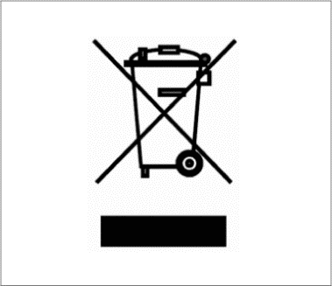
Η ευρωπαϊκή οδηγία 2012/19/EΕ σχετικά με τα απόβλητα ειδών ηλεκτρικού και ηλεκτρονικού εξοπλισμού (ΑΗΗΕ) στοχεύει στην ελαχιστοποίηση των επιπτώσεων στο περιβάλλον μέσω του περιορισμού της παραγωγής αποβλήτων.
Οι αιματολογικοί αναλυτές Swelab Alfa, Swelab Alfa Plus, Swelab Lumi, Medonic M-series, Medonic M-series M32, Medonic M51, Exigo H400, Exigo και Exigo EOS φέρουν το σύμβολο ΑΗΗΕ (όπως φαίνεται στο περιθώριο) και μπορούν να αποτελέσουν αντικείμενο συλλογής αποβλήτων και ανακύκλωσης εξοπλισμού στο τέλος της διάρκειας ζωής τους, με την προϋπόθεση ότι το εκάστοτε όργανο έχει απολυμανθεί σωστά.

Η απολύμανση πρέπει να διενεργείται από επαγγελματία χρήστη ή μηχανικό συντήρησης που χρησιμοποιεί τα κατάλληλα προστατευτικά μέτρα, π.χ. γάντια, γυαλιά προστασίας και κατάλληλη ενδυμασία εργαστηρίου. Το όργανο πρέπει να θεωρείται μολυσμένο και η απολύμανση πρέπει να διενεργηθεί πριν την παράδοσή του σε φορέα ανακύκλωσης.

Η απολύμανση διενεργείται με χρήση του Boule Cleaning Kit/Boule EasyCleaner σύμφωνα με τις οδηγίες χρήσης (Instruction for Use) και περιλαμβάνει εκκένωση του συστήματος ακολουθούμενη από αφαίρεση του συστήματος σωληνώσεων υγρών, των συνδεδεμένων στομίων, του σωλήνα αποβλήτων και των δοχείων ανάμιξης (εάν χρειάζεται). Όλα τα πλαστικά μέρη πρέπει να διαχωρίζονται και να αποτεφρώνονται, ενώ τα μεταλλικά μέρη μπορούν να αποστειρώνονται σε αυτόκαυστο.

Εάν για οποιονδήποτε λόγο αντιμετωπίζετε δυσκολίες με την τήρηση της διαδικασίας, επικοινωνήστε με τον τοπικό διανομέα.

